MATHÉMATIQUES

Exercice 1 (5 points)

On considère le signal u, de la variable t, défini sur R et périodique de période 0,01.

Dans le plan rapporté au repère orthogonal (O t, O y), la représentation du signal u sur l'intervalle 10,01; 0,02] est le segment de droite [BC] privé du point B tel que:

- le point B est sur l'axe (O t)

- le point C a pour ordonnée 10.

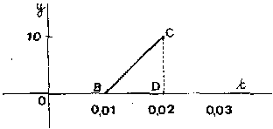

1. Le point D désigne le projeté orthogonal du point C sur l'axe (O t).

a. Calculer, en unités d'aire, l'aire du triangle BCD.

b. Déduire de la question 1 -a la valeur exacte de l'intégrale

c. Dire ce que représente le nombre obtenu en 1- b pour le signal :

2. Le segment de droite [OA] privé du point O représente le signal u sur l'intervalle ] 0; 0,01]

a. Donner les coordonnées du point A.

b. Montrer qu'une équation du segment [OA] est y = 1000.t avec 0 ≤ t ≤ 0,0 1 .

c. Calculer le nombre K égal à :

3. On note le nombre positif tel que U_{eff}² = K et U_{max} la valeur maximum prise par le signal u.

Donner la valeur exacte de

Exercice 2 (5 points)

On considère la courbe Γ, de l'annexe 1, qui représente dans le plan rapporté à un repère orthogonal (O x, O y) une fonction f définie sui- l'intervalle I tel que I = [-2,5 ; 2,5 ]

1. Parmi les tableaux de variation proposés sur l'annexe 1, cocher celui qui correspond au tableau de variation de la fonction f.

2. Une équation de la courbe Γ est y = a x³ + bx + c pour -2,5 ≤ x ≤ 2,5.

Utiliser les coordonnées, sachant qu'elles sont entières, des points A, B et C de la courbe pour calculer les valeurs des coefficients a, b et c.

3 La l'onction f, définie sur 1, est telle que :

x x³ - 3x + 2

On note f' la fonction dérivée de la fonction f.

a. Déterminer la fonction f.

b. Résoudre, sur l'intervalle 1, l'équation d'inconnue x

f’(x) = 0

c. Soit la solution de cette équation appartenant à l'intervalle J tel que J = [ -2,5 ; 0 ]

Le nombre s représente :

Proposition 1 : Le maximum de la fonction f sur J.

Proposition 2 : L'abscisse du point dont l'ordonnée est le maximum de la l'onction f sur J.

Proposition 3 : L'ordonnée du point B.

Proposition 4 : L'abscisse d'un point de la courbe où la tangente est parallèle à l'axe des abscisses.

Parmi les propositions ci-dessus, recopier sur votre copie la ou les bonne(s) réponse(s).

d. Calculer f ' (0).
Tracer la tangente à la courbe Γ en son point d'abscisse 0 (travail à effectuer sur l'annexe 1).

SCIENCES PHYSIQUES

Exercice 1 (3,5 points)

Une machine tournante a pour fréquence de rotation, N = 3 000 tr/min.

Calculer sa fréquence de rotation n en tr/s et sa vitesse angulaire ω en rad/s.

Il - La représentation graphique ci-dessous traduit la phase de freinage jusqu'à l'arrêt de cette machine.

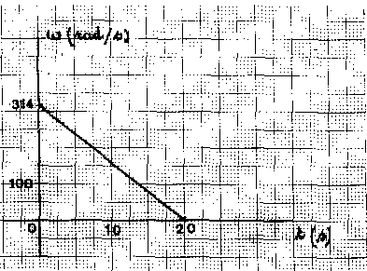

1 Quelle est la durée t de la phase de freinage '?

En déduire l'accélération angulaire α pendant cette phase de freinage.

2. Calculer le moment M du couple de freinage sachant que le moment d'inertie de la partie tournante
par rapport à son axe de rotation est J = 2 kg.m² .

Exercice 2 (3 points)

La célérité c (en m/s) d'un signal se propageant le long d'une corde OA parfaitement élastique est donnée en fonction de sa tension F (en N) et de sa masse linéique μ (en kg/m) par la relation

c =

1 . Par définition, la masse linéique μ est la masse de 1 m de corde.

Déterminer sa valeur sachant que la masse de la corde est m = 200 g et sa longueur 1 = 20 m.

2. En déduire la célérité c du signal, sachant que la tension a pour valeur F = 100N

3. On photographie la corde OA à des instants différents, t₁ = 0,03 s et t₂ = 0,13 s.

L'instant origine t₀ correspond au début de propagation du signal.
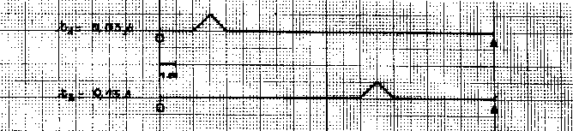

A partir des clichés calculer la célérité du signal.

Ce résultat est-il en accord avec la valeur théorique trouvée en 2 ?

Exercice 3 (3,5 points)

L'éthéne (nom usuel : éthylène) a pour formule brute C₂H₄

1. A quelle famille d'hydrocarbure appartient-il '?

2. Calculer sa masse molaire M.

3. Recopier et compléter sur votre copie l'équation bilan de la réaction de combustion de l'éthéne

C₂H₄ + O₂ CO₂ + H₂O

4. La polymérisation de l'éthylène se traduit par la réaction :

n (CH₂ = CH₂) (CH₂ – CH₂ )_{n}

Le polyéthylène obtenu a une masse molaire M'= 140 000 g/mol. Quel est le degré de polymérisation n de ce polymère ?

masse molaire du carbone : 12 g/mol.
masse molaire de l'hydrogène : 1 g/mol.

